青岛正大农业发展有限公司
环境保护现状检测报告

青岛正大农业发展有限公司
二〇一九年九月

附 件
附近1：建设项目竣工环境保护验收申请表（胶州市环境保护局）
附件2：青岛市环境保护局关于青岛正大饲料有限公司新建禽畜、水产农业发展项目环境影响报告表的批复 青环评字【2004】57号
附件3：生产负荷证明
附件4：化粪池防渗说明
附件5：检测报告

目录

前 言 1
第一章 总论 1
第二章 项目概况 3
第三章 现状检测调查 17
第四章 环境管理调查 24
第五章 结论与建议 26
附件1建设项目竣工环境保护验收申请表 32
附件2青岛市环境保护局关于青岛正大饲料有限公司新建禽畜、水产农业发展项目环境影响报告表的批复 41
附件3生产负荷证明 44
附件4化粪池防渗说明 45
附件5检测报告 46

前 言
青岛正大农业发展有限公司位于胶州市胶平路东侧陆家村，该项目主要从事禽畜、水产饲料的生产，年产18万吨，年产值34079万元。

项目劳动定员为140人，全年工作264d。
该项目较好执行了环境影响评价制度，委托编制的建设项目环境影响报告表于2004年10月3日得到青岛市环境保护局审批（青环评字【2004】57号）。

项目现状与原来审批内容基本一致，工艺流程、生产能力、污染物排放也基本保持不变。

青岛正大农业发展有限公司委托山东方杰环境检测有限公司于2019年08月承担了项目的环境保护现状检测工作。接受委托后，山东方杰环境检测有限公司组织技术人员于2019年08月08日进行了现场勘查和资料收集，编制了《青岛正大农业发展有限公司年加工禽畜、水产饲料18万吨环境保护检测方案》 ；2019年08月27日进行了现场检测和环境管理检查，在此基础上编制完成了《青岛正大农业发展有限公司年加工禽畜、水产饲料18万吨环境保护现状检测报告》。

项目组
2019年09月

第一章 总论

1.1 建设内容及目的

1.1.1 检测内容
- 核查项目实际建设内容、实际生产能力、产品内容及原辅料的使用情况。
- 核查项目各类污染物实际产生情况及采取的污染控制措施，分析各项污染控制措施实施的有效性；通过现场检查和实地检测，核查项目污染物达标排放情况。

1.1.2 检测目的
本次验收的主要目的是通过对项目污染物排放达标情况、环保设施运行情况、污染物治理效果、环境风险和环境管理水平检查，综合分析、评价得出结论，以现状检测报告的形式为环境保护行政主管部门提供项目环境保护的日常检督管理提供技术依据。

1.2 检测依据

1.2.1 法律法规、条例
- 《中华人民共和国环境保护法》（2015.01.01）
- 《中华人民共和国大气污染防治法（2018年修订）》（2019.01.01）
- 《中华人民共和国水污染防治法》（2018.01.01）
- 《中华人民共和国固体废物污染防治法》（2016.11.07）
- 《中华人民共和国环境噪声污染防治法（2018年修订）》（2018.12.29）
- 《中华人民共和国环境影响评价法（2018年修订）》（2018.12.29）
- 《山东省环境保护条例（2018年修订）》（2019.01.01）

1.2.2 检测标准
- 《大气污染物综合排放标准》（GB16297-1996）表2标准
- 《工业企业厂界环境噪声排放标准》（GB12348-2008）中2类标准
- 《一般工业固体废物贮存、处置场污染控制标准》（GB18599-2001）及其修改单

1.2.3 项目依据
- 《建设项目竣工环境保护验收申请表》（青岛市环境保护局，2007年10月15日）
- 青岛市环境保护局关于青岛正大饲料有限公司新建禽畜、水产农业发展项目环境影响报告表的批复 青环评【2004】57号
（青岛市环境保护局，2007年10月15日）

1.3 检测对象
本次验收范围包括：主体工程为生产车间，辅助工程、公用设备为办公室、仓库、供水、供电系统以及环保工程。本次验收对象见表1-1。
表1-1 验收对象
类 别 |  |  | 验收检测（或调查）对象
污染物排放 | 废气 | 有组织 | 颗粒物、二氧化硫、氮氧化物、 氨、*臭气浓度、*硫化氢
 |  | 厂界无组织 | 颗粒物、*臭气浓度
 | 固废 |  | 固废最终处置措施
 | 噪声 |  | 厂界噪声
环境风险 |  |  | 环境风险防范措施落实情况

第二章 项目概况

2.1 地理位置及平面布置

2.1.1 地理位置
项目位于山东省青岛市胶州市胶平路东侧马店镇陆家村北部，地理位置见图2-1。
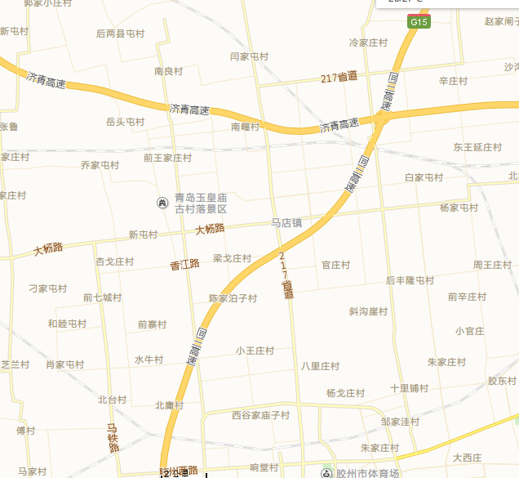
项目位置
图2-1 地理位置
2.1.2 厂区平面布置
项目位于山东省青岛市胶州市胶平路东侧马店镇陆家村北部，厂区占地面积41040m²，其中生产车间（六层）、投料间位于厂区的中部，原料库位于厂区西北，成品库位于厂区东北部。
本项目工程建筑布局层次分明，生产、办公、功能区划分清楚，便于组织生产和管理，根据安全、卫生、环保、施工等要求，结合厂区地质地形、气象等自然条件，因地制宜地对工厂建构筑物，运输线路等进行总平面布置，力求生产装置紧凑，辅助装置服务到位，有利于生产、安全管理，保护环境。
厂区平面图及生产车间层面图见图2-2
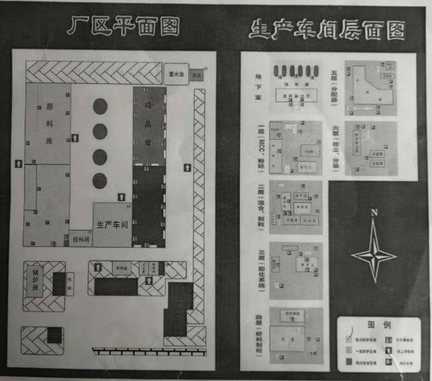
图2-2 厂区平面图及生产车间层面图见图

2.2 项目工程概况
（1）项目名称：新建禽畜、水产农业发展项目
（2）建设地点：山东省青岛市胶州市胶平路东侧马店镇陆家村外东北部
（3）建设内容：主体工程为生产车间，原料库，成品库，投料间。辅助工程、公用设备为办公室、锅炉房 、餐厅、宿舍、供水、供电系统以及环保工程。
（4）建设规模：年加工18万吨
（5）占地面积：41040m²
（6）劳动定员：劳动定员140人

（7）年操作时间：全年工作264d

（8）建设投资：项目投资5000万元，其中环保投资150万元，环保投资占总投资的2.5%。

2.3工程建设内容

2.3.1 项目组成

项目组成情况汇总见表2-1。
表2-1 项目组成情况汇总表
工程名称 | 项目名称 | 建设内容及规模
主体工程 | 生产车间 | 1座，6F
 | 原料库 | 1座，2间
 | 投料间 | 1间，1F
 | 成品库 | 1座，2间
辅助工程 | 办公楼 | 1座，2F
 | 餐厅 | 1座，1F
 | 宿舍 | 34间
 | 锅炉房 | 1座，1F
公用工程 | 供水系统 | 自己打井或者外出采购
 | 供电系统 | 由市政部门供给
环保工程 | 废水处理控制 | 经过处理达标后排入市政污水管网
 | 废气处理控制 | 日常生产中的粉尘经收尘房收集处理；粉碎、混合、分级工序中产生的粉尘经脉冲布袋除尘等装置处理后通过排气筒高空排放
 | 噪声处理控制 | 隔声、减震措施
 | 固废处理控制 | 生产过程中产生的下脚料、原材料包装物、炉渣等固体废物全部回收利用。

2.3.2 经济技术指标
主要经济技术指标及变更情况见表2-2。
序号 | 项目 | 环评及批复内容
1 | 生产规模 | 年加工禽畜、水产饲料18万吨
2 | 年操作时间 | 全年工作264d
3 | 劳动定员 | 140人
4 | 总占地面积 | 41040m²
5 | 总投资 | 5000万元
6 | 环保投资 | 150万元
表2-2 主要技术经济指标

2.3.3 生产设备
生产设备的实际建设与环评内容对照情况见表2-3。

表2-3 生产设备清单
序号 | 名称 | 数量（台/组）
1 | 混合机 | 3
2 | 粉碎机 | 5
3 | 制粒机 | 4
4 | 冷却机 | 4
5 | 打包机 | 4
6 | 机械手 | 1
7 | 除尘器 | 25

2.3.4产品方案
项目主要产品为禽畜、水产饲料，产品方案见表2-4。
表2-4 产品方案
序号 | 产品名称 | 生产规模
1 | 禽畜、水产饲料 | 18万吨/年

2.4 主要工艺流程及产污环节

2.4.1工艺流程
将各种有机原料，经过投料、进仓后进行粉碎，后经电脑配料进行混合，进仓后等待制粒，粉料无需制粒直接进入成品仓，颗粒料经过制粒完成后进行冷却，然后经过筛选分级进成品仓，之后打包。
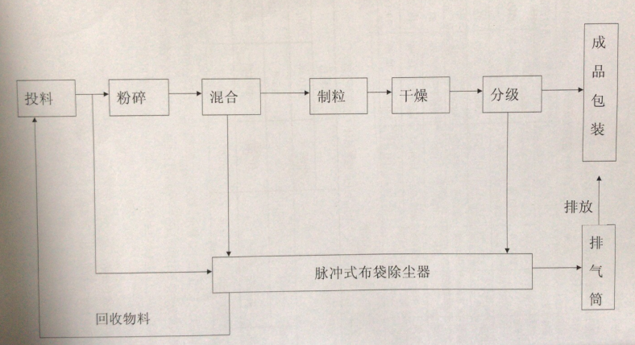
图2-3 生产工艺流程及产污环节

2.4.2产污环节汇总
产污环节及治理措施见表2-6。

表2-6 产污环节及治理措施汇总（实际建设）
内容  类型 | 排放源  （编号） | 污染物名称 | 防治措施 | 预期治理效果
大  气  污  染  物 | 有组织排放 | 颗粒物 | 粉碎、混合、分级工序中产生的粉尘经脉冲布袋除尘等装置处理后通过排气筒高空排放 | 《固定污染源废气 低浓度颗粒物的测定 重量法》（DB37/2376—2013）
 |  | 二氧化硫 |  | 《固定污染源废气 低浓度颗粒物的测定 重量法》（DB37/2376—2013）
 |  | 氮氧化物 |  | 《固定污染源废气 低浓度颗粒物的测定 重量法》（DB37/2376—2013）
 |  | 氨 |  | 《恶臭污染物排放标准》（GB14554-1993）
 |  | *臭气浓度 |  | 《恶臭污染物排放标准》（GB14554-1993）
 |  | *硫化氢 |  | 《恶臭污染物排放标准》（GB14554-1993）
 | 无组织排放 | 颗粒物 | 收尘房收集处理 | 《大气污染物综合排放标准》（GB16297-1996）中表2中厂界无组织排放检控浓度限值的要求
 |  | 臭气浓度 | 加强车间防护措施，增加绿化面积 | 《恶臭污染物排放标准》（GB14554-1993）表1恶臭污染物厂界标准值 二级标准限值要求
水  污  染  物 | 职工生活 | 生活污水 | 通过化粪池处理 | 《污水综合排放标准》（GB8978-1996)表4中二级标准
固  体  废  物 | 生产过程 | 下脚料 | 回收利用 | 资源化
 | 职工生活 | 生活垃圾 | 环卫部门清理外运 | 无害化
噪  声 | 项目噪声主要为粉碎机、混合机、制粒机、搅拌机等设备运行噪声，噪声源强度在70~90dB(A)之间。通过采用隔音、消声、减震设施等措施，厂界噪声可满足《工业企业厂界环境噪声排放标准》（GB12348-2008）中的2类标准。
其  他 | 无

2.5项目现状情况汇总
车间内部现状情况见图2-4。
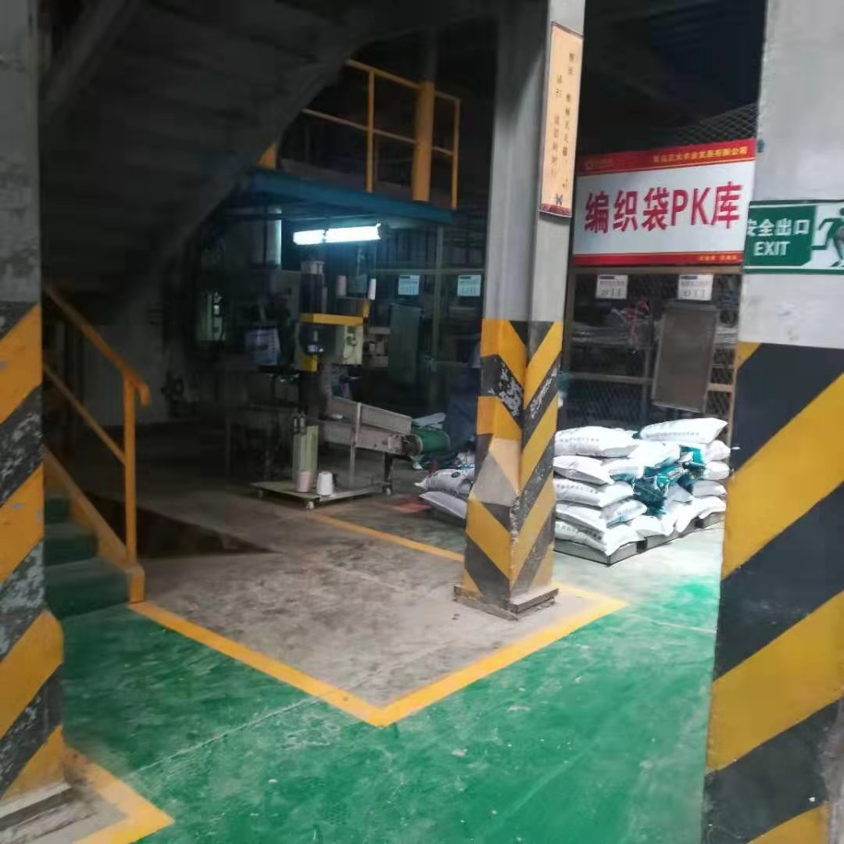
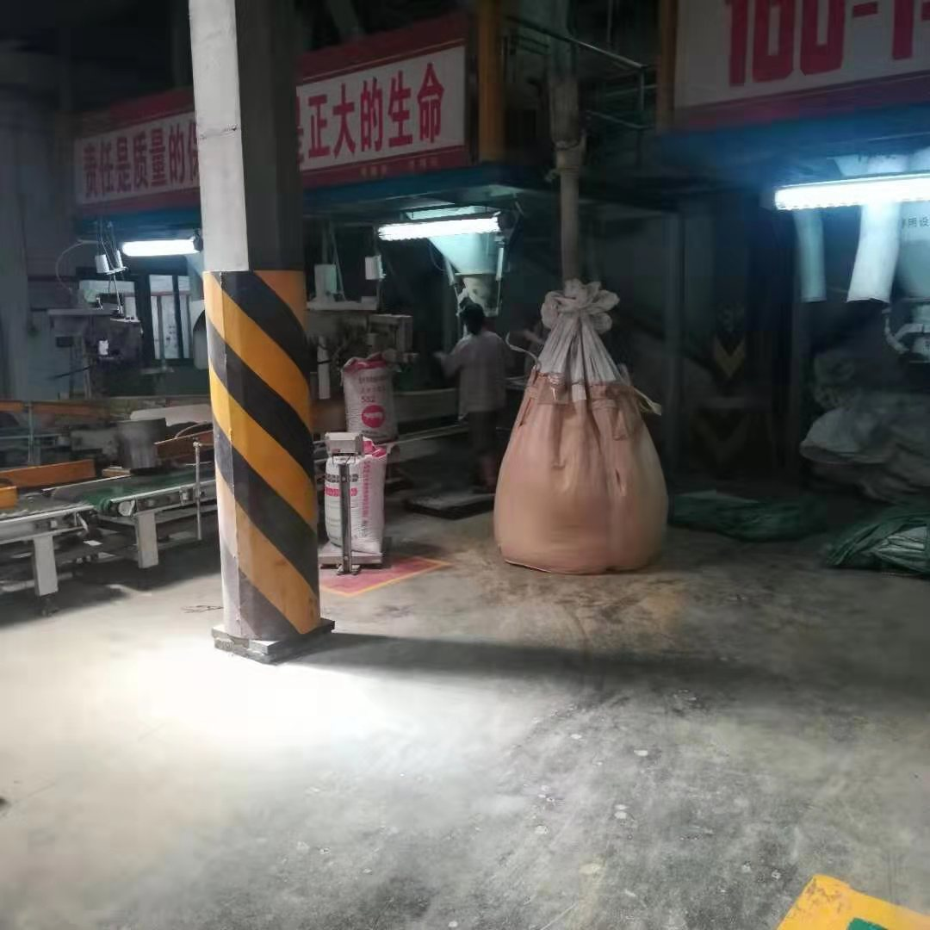
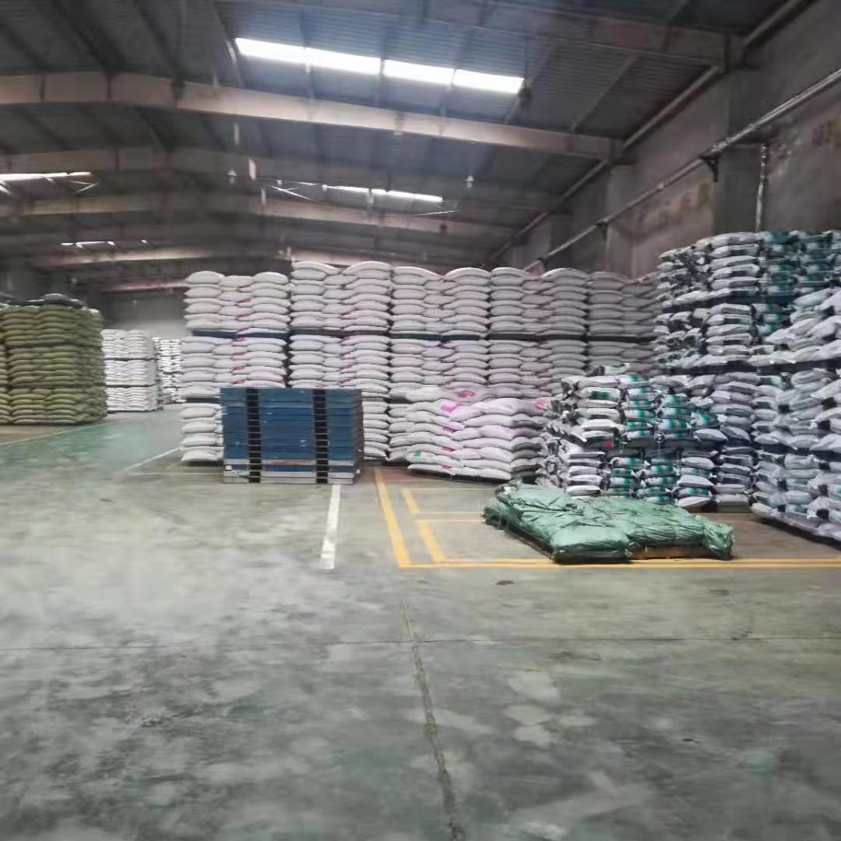

图2-4 车间内部现状照片

厂区内部现状情况见图2-5。

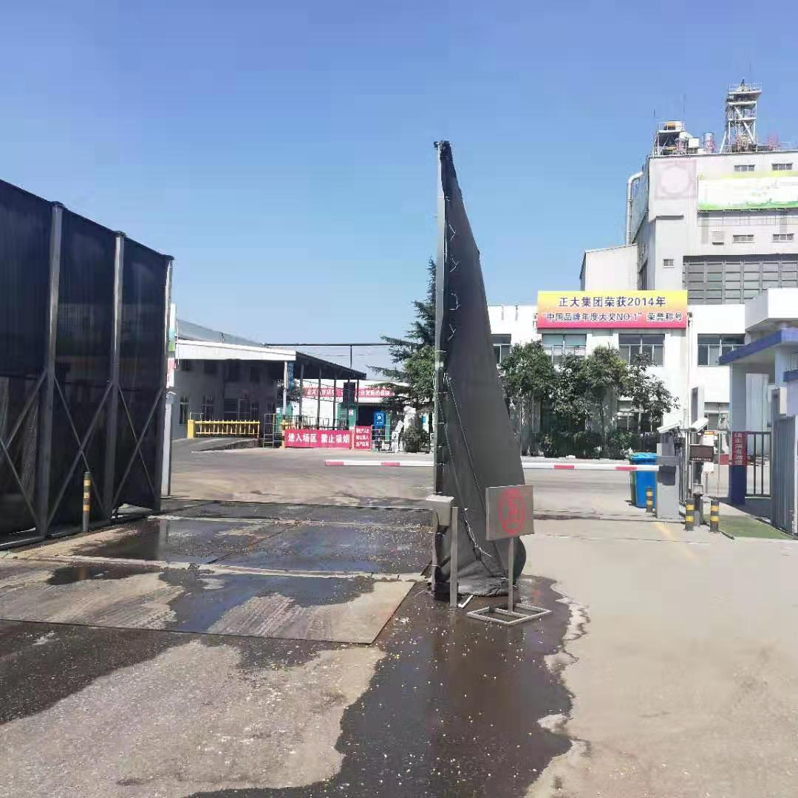

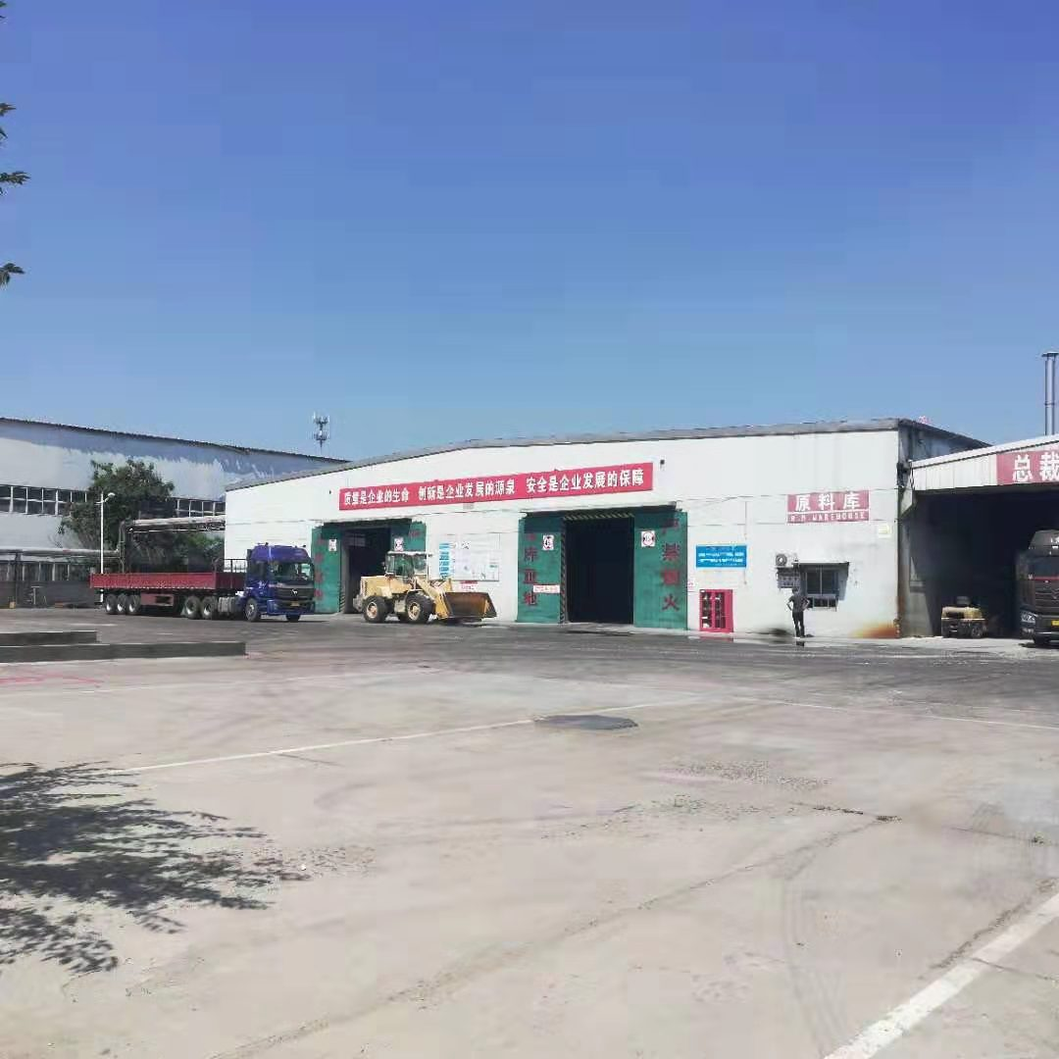
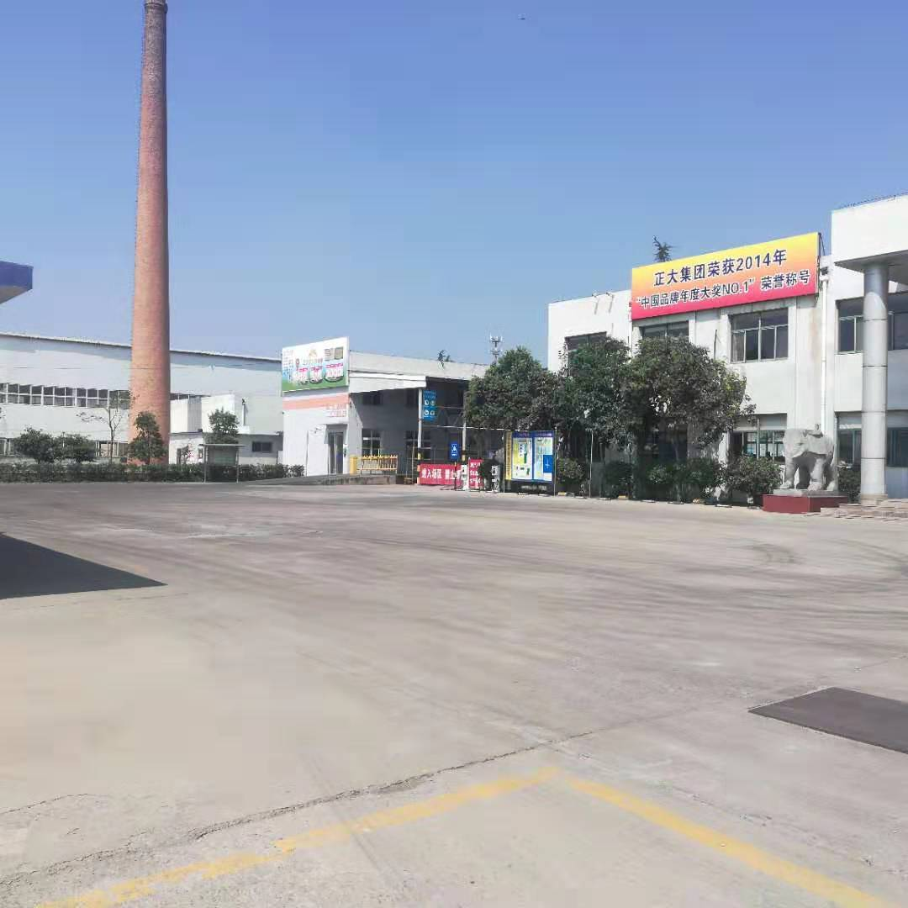
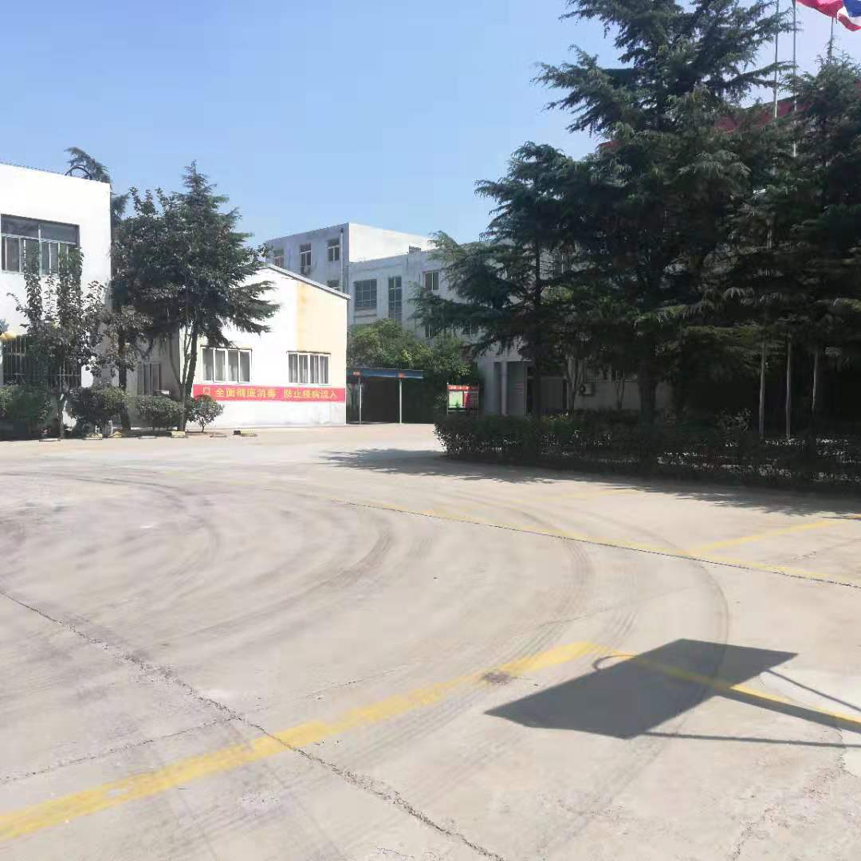
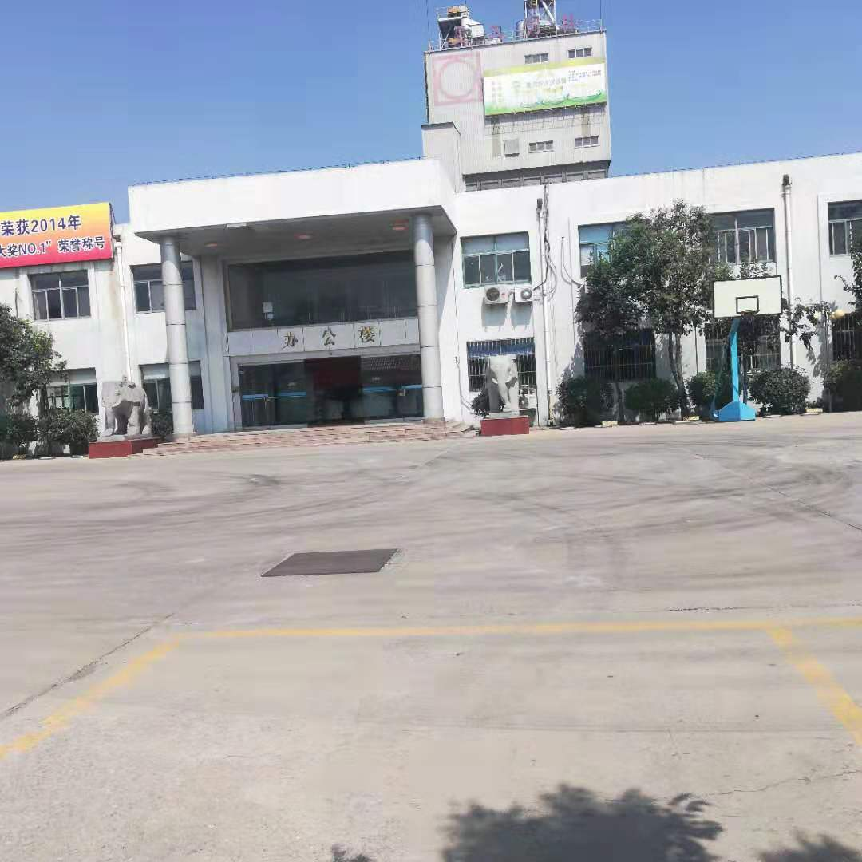

图2-5 厂区内部现状照片

第三章 现状检测调查

3.1 检测内容
依据对项目的主要污染源、污染物及环保设施运转情况的分析，确定本次主要检测内容为废气和噪声。

3.2 废气检测因子及检测结果评价

3.2.1 检测点位、检测因子
有组织废气检测点位及检测因子见表3-1。
表3-1 有组织废气检测点位及检测因子设置
检测项目 |  | 检测点位 | 检测频次
锅炉排气筒 | 颗粒物、二氧化硫、氮氧化物 | 处理后 | 1次/天，1天
车间废气排气筒 | 氨、*臭气浓度、*硫化氢 | 处理后 | 1次/天，1天
无组织废气检测点位及检测因子见表3-2。
表3-2 无组织废气检测点位及检测因子设置
编号 | 检测点位 | 检测因子 | 检测项目 | 检测频次
1# | 厂界上风向（参照点） | 颗粒物、臭气浓度 | 排放浓度及  气象参数 | 1次/天，  检测1天
2#~4# | 厂界下风向（检控点）

3.2.2检测分析方法
废气检测分析方法见表3-3。
表3-3 废气检测分析方法
项目名称 | 标准代号 | 标准方法 | 检出限
颗粒物（无组织） | GB/T 15432-1995 | 重量法 | 0.001mg/m3
颗粒物（有组织） | HJ 836-2017 | 重量法 | 1.0 mg/m3
二氧化硫（有组织） | HJ57-2017 | 定电位电解法 | 3mg/m³
氮氧化物（有组织） | HJ693-2014 | 定电位电解法 | 3mg/m³
氨气（有组织） | HJ 533-2009 | 纳氏试剂分光光度法 | 0.25mg/m³
硫化氢（有组织） | GB/T 11742-1989 | 亚甲蓝分光光度法 | 0.15mg/m³
臭气浓度（无组织） | GB/T 14675-1993 | 三点比较式臭袋法 | 10（无量纲）

3.2.3 质量保证和质量控制
检测质量保证和质量控制按照《固定污染源检测质量保证与质量控制技术规范（试行）》（HJ/T373-2007）、《环境空气质量手工检测技术规范》（HJ/T194-2005）的相关要求进行。
⑴检测期间核查了生产负荷记录，生产负荷大于75%，满足要求。
⑵优先采用了国标、行标检测分析方法，检测采样与测试分析人员均经考核合格并持证上岗，检测仪器经计量部门检定并在有效使用期内。
⑶检测数据和技术报告执行三级审核制度。

3.2.4 现状检测评价标准
1.有组织废气排放评价标准
1.1锅炉排气筒排放的颗粒物执行《固定污染源废气 低浓度颗粒物的测定 重量法》（DB37/2376—2013）标准要求；二氧化硫执行《固定污染源废气 低浓度颗粒物的测定 重量法》（DB37/2376—2013）；氮氧化物执行《固定污染源废气 低浓度颗粒物的测定 重量法》（DB37/2376—2013）。
1.2 车间废气排气筒的氨气执行《恶臭污染物排放标准》（GB14554-1993）标准要求；臭气浓度执行《恶臭污染物排放标准》（GB14554-1993）标准要求；硫化氢执行《恶臭污染物排放标准》（GB14554-1993）标准要求。
排气筒执行的标准限值见表3-4。
表3-4 废气排放评价标准限值
排气筒名称 | 检测项目 | 评价标准 | 排放浓度  限值  （mg/m³）
锅炉排气筒 | 颗粒物 | 《固定污染源废气 低浓度颗粒物的测定 重量法》（DB37/2376—2013） | 10
锅炉排气筒 | 二氧化硫 | 《固定污染源废气 低浓度颗粒物的测定 重量法》（DB37/2376—2013） | 50
锅炉排气筒 | 氮氧化物 | 《固定污染源废气 低浓度颗粒物的测定 重量法》（DB37/2376—2013） | 100
车间废气排气筒 | 硫化氢 | 《恶臭污染物排放标准》（GB14554-1993） | 2.3
车间废气排气筒 | 氨气 | 《恶臭污染物排放标准》（GB14554-1993） | 35
车间废气排气筒 | 臭气浓度 | 《恶臭污染物排放标准》（GB14554-1993） | 7000（无量纲）
2.无组织排放评价标准
无组织排放的颗粒物执行《大气污染物综合排放标准》（GB16297-1996）中表2无组织排放检控浓度限值，无组织臭气排放浓度执行《恶臭污染物排放标准》（GB14554-1993）表1恶臭污染物厂界标准值二级标准限值要求，限值见表3-5。
表3-5 无组织排放评价标准限值
序号 | 污染因子 | 单位 | 标准限值 | 标准
1 | 颗粒物 | mg/m³ | 1.0 | 《大气污染物综合排放标准》（GB16297-1996）
2 | 臭气浓度 | 无量纲 | 20 | 《恶臭污染物排放标准》（GB14554-1993）

3.2.5 检测结果
3.2.5.1 有组织废气检测结果
有组织废气排气筒检测结果见表3-6、3-7.
表3-6 锅炉排气筒出口检测结果
检测项目 |  | 颗粒物、二氧化硫、氮氧化物
检测依据 |  | 《固定污染源废气 低浓度颗粒物的测定 重量法》（HJ 836-2017）  《固定污染源废气 二氧化硫的测定 定电位电解法》（HJ 57-2017）  《固定污染源废气 氮氧化物的测定 定电位电解法》（HJ 693-2014）
检测点位 |  | 锅炉排气筒
排气筒高度（m） |  | 15
排气筒截面积（m²） |  | 0.1963
采样日期 |  | 2019.08.27
废气含氧量（%） |  | 6.0
废气温度（℃） |  | 102
废气流速（m/s） |  | 3.8
标干废气量（m³/h） |  | 1820
颗粒物 | 实测浓度（mg/m³） | 4.5
 | 折算浓度（mg/m³） | 5.2
 | 排放速率（kg/h） | 8.19×10⁻³
二氧化硫 | 实测浓度（mg/m³） | 4
 | 折算浓度（mg/m³） | 5
 | 排放速率（kg/h） | 7.28×10⁻²
氮氧化物 | 实测浓度（mg/m³） | 71
 | 折算浓度（mg/m³） | 83
 | 排放速率（kg/h） | 0.129
备注 |  | /
现状检测期间，该项目锅炉排气出口的有组织颗粒物排放浓度为：5.2mg/m3，排放速率为：8.19×10⁻³kg/h满足《固定污染源废气 低浓度颗粒物的测定 重量法》（HJ 836-2017）中的标准要求；二氧化硫放浓度为：5mg/m3，排放速率为：7.28×10⁻²满足《固定污染源废气 低浓度颗粒物的测定 重量法》（DB37/2376—2013）中的标准要求；氮氧化物放浓度为：83mg/m3，排放速率为：0.129满足《固定污染源废气 低浓度颗粒物的测定 重量法》（DB37/2376—2013）中的标准要求。

表3-7 车间废气排气筒出口检测结果

检测项目 |  | 氨、*硫化氢、*臭气浓度
检测依据 |  | 《环境空气和废气 氨的测定 纳氏试剂分光光度法》（HJ 533-2009） 《环境空气 硫化氢的测定 亚甲蓝分光光度法》（GB/T 11742-1989）  《空气质量 恶臭的测定 三点比较式臭袋法》（GB/T 14675-1993）
检测点位 |  | 车间废气排气筒
排气筒高度（m） |  | 46
排气筒截面积（m²） |  | 1.7671
采样日期 |  | 2019.08.27
废气温度（℃） |  | 45
废气流速（m/s） |  | 1.6
标干废气量（m³/h） |  | 7958
氨 | 排放浓度（mg/m³） | 2.08
 | 排放速率（kg/h） | 1.66×10⁻²
硫化氢 | 排放浓度（mg/m³） | 1.32
 | 排放速率（kg/h） | 2.40×10⁻²
*臭气浓度 | 排放浓度（无量纲） | 733
备注 |  | /

现状检测期间，该项目车间废气排气筒出口的有组织氨气排放浓度为：2.08mg/m3，排放速率为：1.66×10-2满足《环境空气和废气 氨的测定 纳氏试剂分光光度法》（HJ 533-2009）中的标准要求；臭气浓度排放浓度为：733（无量纲） ，满足《空气质量 恶臭的测定 三点比较式臭袋法》（GB/T 14675-1993）中的标椎要求；硫化氢排放浓度为：1.32mg/m3 ，排放速率为：2.40×10-2kg/h满足《环境空气 硫化氢的测定 亚甲蓝分光光度法》（GB/T 11742-1989）中的标椎要求。

3.2.5.2 无组织废气检测结果
检测期间气象参数见表3-8。
表3-8 检测期间气象参数表
采样日期 | 天气 | 气温  （℃） | 气压  （hPa） | 相对湿度  （RH%） | 风向 | 风速（m/s）
2019.08.27 | 晴 | 21.3 | 1000.7 | 45 | NW | 1.0

厂界无组织排放检测结果见表3-9。
表3-9厂界无组织颗粒物排放检测结果 （单位：mg/m³）
检测项目 | 颗粒物、*臭气浓度（无量纲）
检测依据 | 《环境空气 总悬浮颗粒物的测定 重量法》（GB/T 15432-1995）  《空气质量 恶臭的测定 三点比较式臭袋法》（GB/T 14675-1993）
检测时间 | 2019.08.27
检测结果  检测点位 | 上风向1# | 下风向2# | 下风向3# | 下风向4#
颗粒物（mg/m³） | 0.334 | 0.418 | 0.485 | 0.434
*臭气浓度（无量纲） | <10 | 13 | 11 | 14
备注 | 检测点位见附图
现状检检测期间，厂界无组织颗粒物最大排放浓度为：0.485mg/m3，满足《大气污染物综合排放标准》（GB16297-1996）表2厂界浓度限值。
厂界无组织无组织臭气最大排放浓度为：<10，满足《空气质量 恶臭的测定 三点比较式臭袋法》（GB/T 14675-1993）表1恶臭污染物厂界标准值二级标准限值。
无组织颗粒物及噪声布点见图3-10。
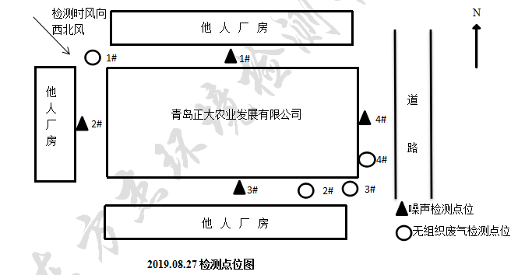

图3-10 无组织废气排放及噪声检测点位图

3.3 噪声检测因子及检测结果评价

3.3.1检测点位、检测因子
噪声检测布点及检测因子见表3-11，检测点位见图3-10。
表3-11 噪声检测点位及检测因子设置
编号 | 检测点位 | 检测项目 | 检测频次
1# | 北厂界 | 等效连续噪声级（Leq） | 昼间检测1次，检测1天
2# | 西厂界
3# | 南厂界
4# | 东厂界

3.3.2 检测分析方法及仪器

检测分析方法及仪器见表3-12。
表3-12 噪声检测、分析方法及仪器
项目名称 | 标准代号 | 标准方法 | 检测仪器
厂界噪声 | GB 12348-2008 | 工业企业厂界环境噪声排放标准 | 多功能声级计AWA5688

3.3.3 质量保证和质量控制
检测质量保证和质量控制按照《工业企业厂界环境噪声排放标准》（GB12348-2008）的要求进行。
⑴优先采用了国标检测分析方法，检测采样与测试分析人员均经国家考核合格并持证上岗，检测仪器经计量部门检定并在有效使用期内。
⑵测量时传声器加设了防风罩。
⑶测量时无雨雪、无雷电，测量时风速小于5m/s，天气条件满足检测要求。
⑷检测数据和技术报告执行三级审核制度。
⑸采样、测试分析质量保证和质量控制。
声级计在测试前后用标准声源进行校准，测量前后仪器的灵敏度相差不大于0.5dB，满足要求。
检测期间噪声检测仪校准情况见表3-13。

表3-13 检测期间噪声检测仪校准情况
噪声仪型号与编号 | 测量前  [dB(A)] | 测量后  [dB(A)] | 差值[dB(A)] | 允许差值[dB(A)] | 是否  达标
声级校准器AWA6221B | 93.8 | 94.0 | 0 | 0 | 是

3.3.4 现状检测评价标准
厂界噪声执行《工业企业厂界环境噪声排放标准》（GB12348-2008）中2类标准，标准限值见表3-14。
表3-14 噪声评价标准限值
项 目 | 标准限值 dB（A）
厂界噪声 | 昼间60

3.3.5检测结果及评价
噪声检测结果表3-15。
表3-15 厂界噪声检测结果 ［单位dB（A）］
检测日期 | 检测时间 | 检测点位
 |  | 1#北厂界 | 2#西厂界 | 3#南厂界 | 4#东厂界
2019.08.27 | 昼间 | 55.1 | 54.5 | 58.5 | 55.4
标准限值 | 昼间 | 60
验收检测期间，北、西、南、东四个厂界噪声范围在：昼间最大值为58.5dB（A），满足《工业企业厂界环境噪声排放标准》（GB12348-2008）中2类标准限值要求。

厂界噪声现场检测照片见图3-16。
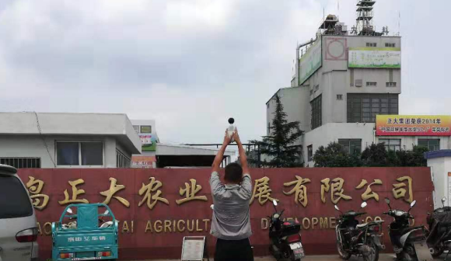
图3-16 厂界噪声现场照片

第四章 环境管理调查

4.1 环保设施的管理、运行及维护检查
公司设有环保设施管理、检查及维护人员，定期对各环保设施进行检查、维护，现场核查在用的各类环保设施均处于正常运行状态。

4.2 环保投资核查
项目概算环保投资150万元，实际环保投资为85.4万元。项目实际环保投资与概算投资
对比情况见表4-1。
表4-1 项目实际环保投资情况
实际环境保护投资 | 废水治理 | 10万元 | 废气治理 | 60万元
 | 噪声治理 | 10万元 | 固废治理 | 5万元
 | 绿化、生态 | 0.2万元 | 其它 | 0.2万元

4.3 固废核查
项目固体废物主要为生产过程中产生下脚料和职工生活垃圾。
项目生产过程中产生的下脚料，收集后回收利用；职工生活垃圾由环卫部门定期清理外运。
综上，项目固体废弃物可以得到有效处理，不会对环境造成影响。

第五章 结论与建议

5.1工程基本情况
项目建设地点位于山东省青岛市胶州市马店镇陆家村外东北部，总投资5000万元，其中环保投资150万元，占地面积41040m2，建设规模为年加工禽畜、水产饲料18万吨。

5.2现状检测结论

5.2.1 检测期间工况调查
验收检测期间项目生产装置运行负荷在80%以上，大于75%，满足竣工验收检测工况的要求。

5.2.2 现状检测结论
5.2.2.1 废气
1.有组织废气
现状检测期间，该项目锅炉排气出口的有组织颗粒物排放浓度为：5.2mg/m3，排放速率为：8.19×10⁻³kg/h满足《固定污染源废气 低浓度颗粒物的测定 重量法》（HJ 836-2017）中的标准要求；二氧化硫放浓度为：5mg/m3，排放速率为：7.28×10⁻²满足《固定污染源废气 低浓度颗粒物的测定 重量法》（DB37/2376—2013）中的标准要求；氮氧化物放浓度为：83mg/m3，排放速率为：0.129满足《固定污染源废气 低浓度颗粒物的测定 重量法》（DB37/2376—2013）中的标准要求。；该项目车间废气排气筒出口的有组织氨气排放浓度为：2.08mg/m3，排放速率为：1.66×10-2满足《环境空气和废气 氨的测定 纳氏试剂分光光度法》（HJ 533-2009）中的标准要求；臭气浓度排放浓度为：733（无量纲） ，满足《空气质量 恶臭的测定 三点比较式臭袋法》（GB/T 14675-1993）中的标椎要求；硫化氢排放浓度为：1.32mg/m3 ，排放速率为：2.40×10-2kg/h满足《环境空气 硫化氢的测定 亚甲蓝分光光度法》（GB/T 11742-1989）中的标椎要求。
2.无组织废气
现状检测期间，厂界无组织颗粒物最大排放浓度为：0.485mg/m3，满足《大气污染物综合排放标准》（GB16297-1996）表2厂界浓度限值。
厂界无组织无组织臭气最大排放浓度为：<10，满足《空气质量 恶臭的测定 三点比较式臭袋法》（GB/T 14675-1993）表1恶臭污染物厂界标准值二级标准限值。
5.2.2.2 噪声
验收检测期间，北、西、南、东四个厂界噪声范围在：昼间最大值为58.5dB（A），满足《工业企业厂界环境噪声排放标准》（GB12348-2008）中2类标准限值要求。
5.2.2.3 废水
项目废水主要为生活污水，通过化粪池处理，不外排。
5.2.2.4 固体废物
项目固体废物主要为生产过程中产生下脚料和职工生活垃圾。生产过程中产生的下脚料，收集后回收利用；生活垃圾由环卫部门定期清理外运。
综上，项目固体废弃物可以得到有效处理，不会对环境造成影响。

5.3 现状建议
1.配备相应管理人员和检验人员，按照国家标准和要求，对消防设施（详见图6-1）、安全通道定期进行检查，确保各设施能正常使用。
2.加强内部环境管理，充分利用自然条件，多种花草树木，以起到绿化、防尘、降噪功能。
3.车间、厂区应保持整齐、清洁、卫生、废料、各种生活垃圾应分别集中，定点堆放，专人负责。
4.积极配合环保部门的检督、检测等环保管理。建立健全环保机构，分工负责，加强检督，完善环境管理。
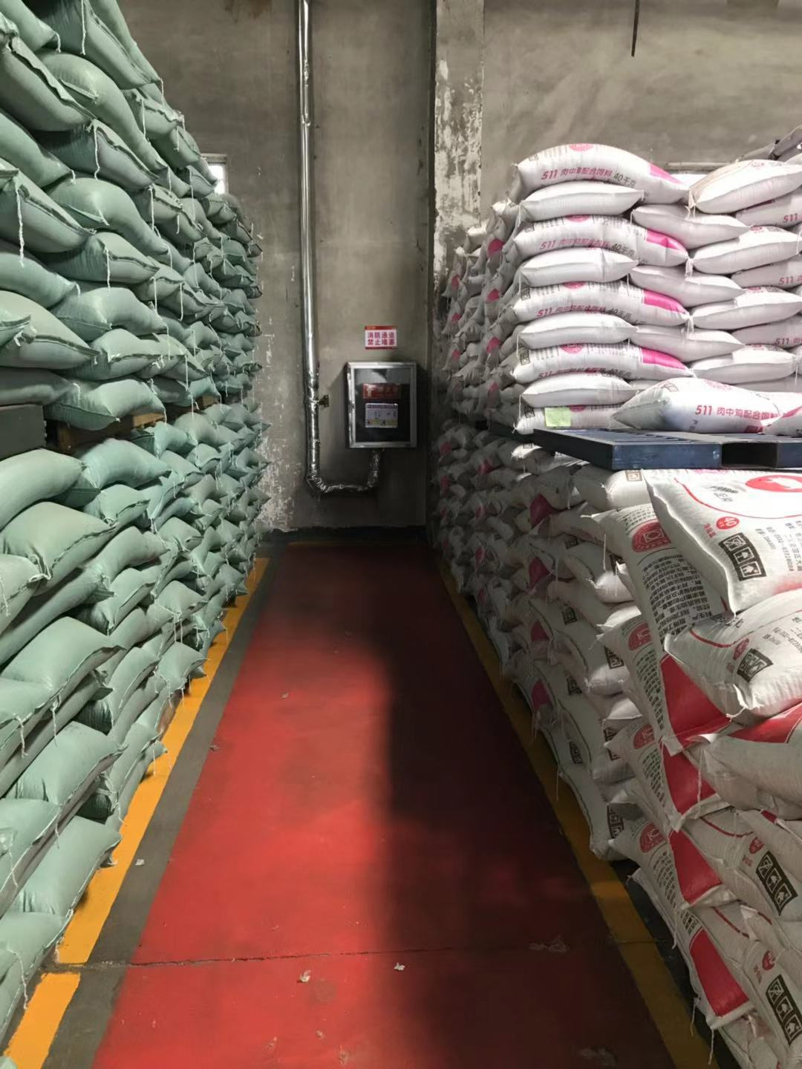
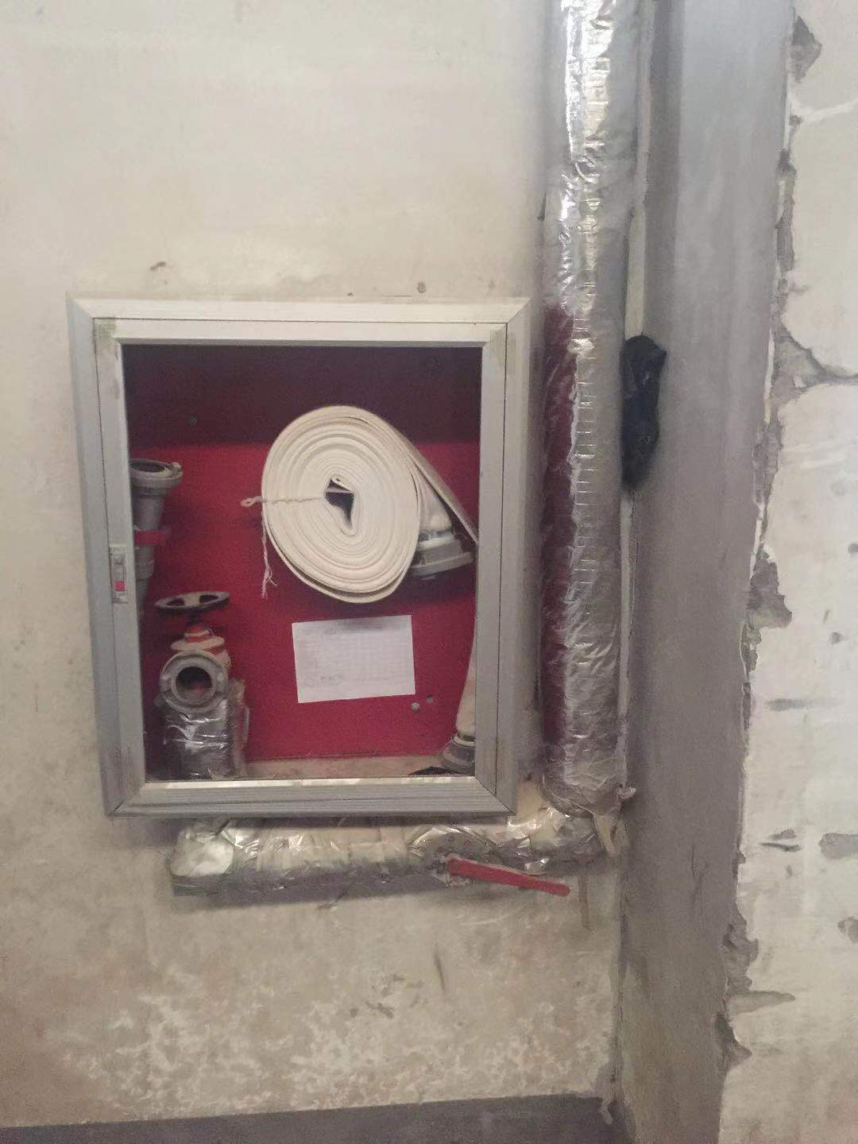
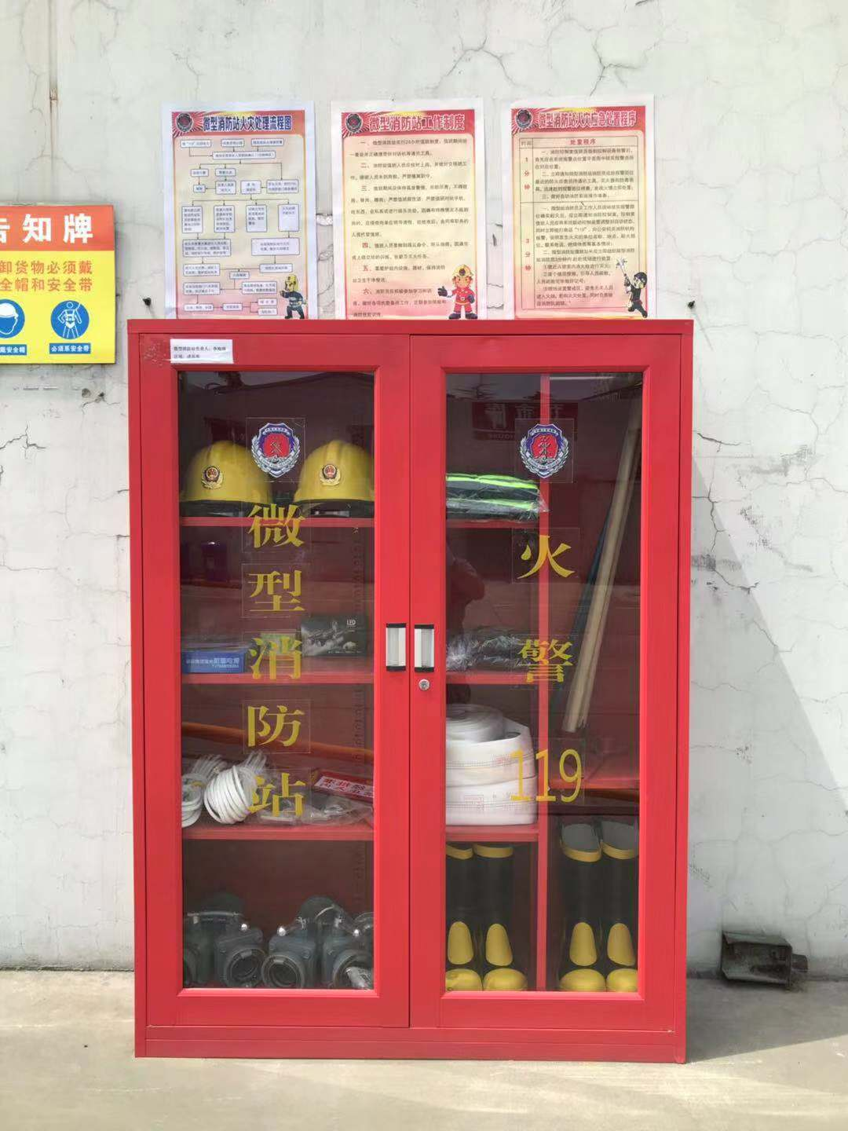
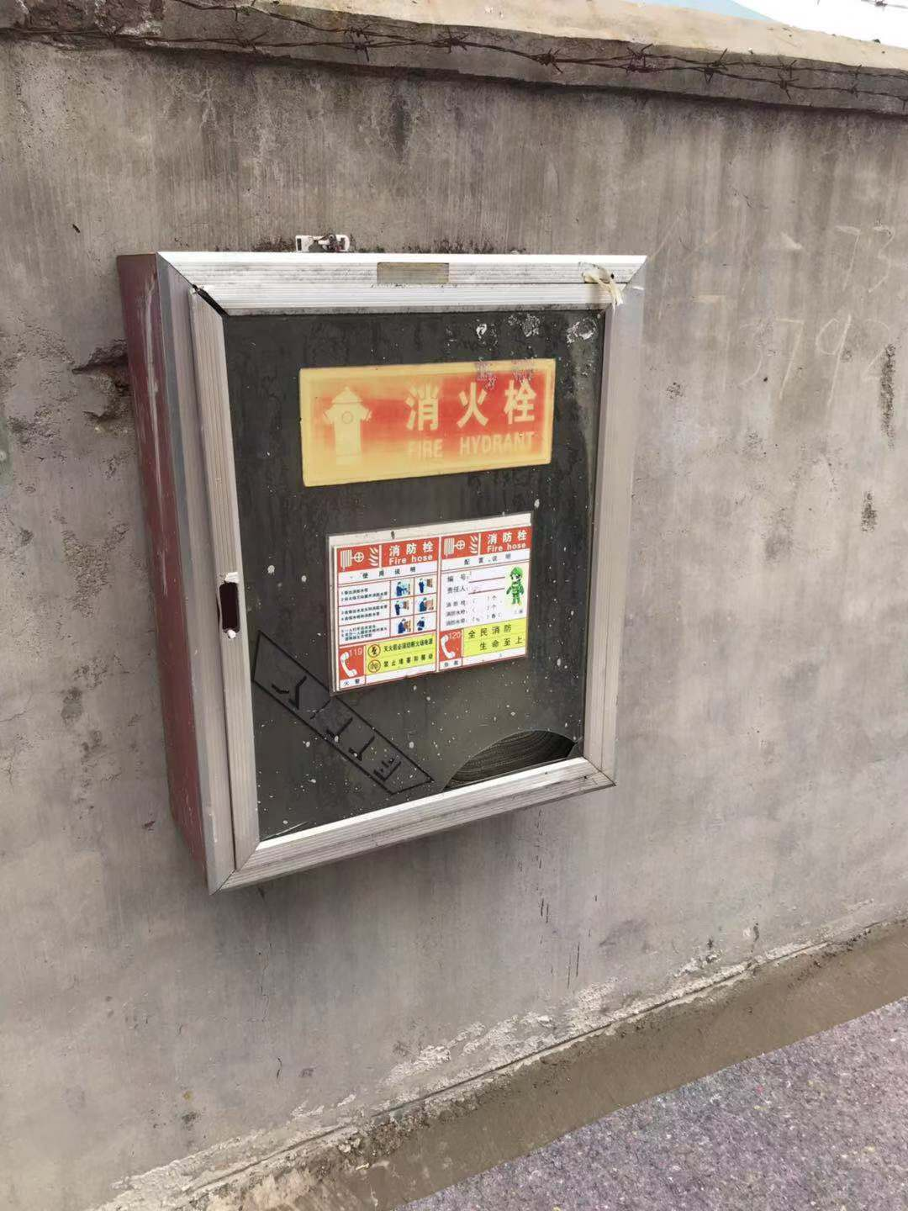

图5-1 项目内消防设施

附近1：建设项目竣工环境保护验收申请表

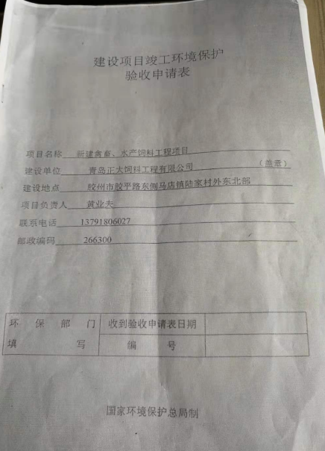

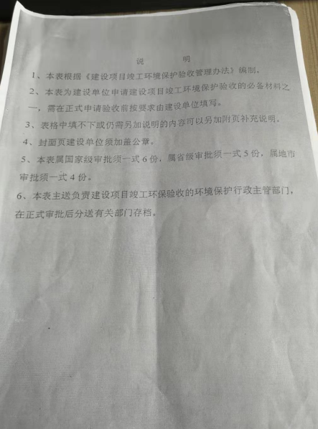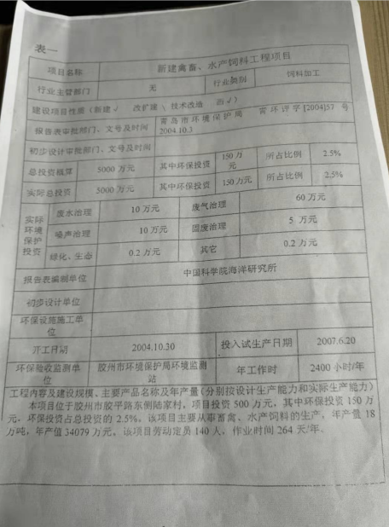
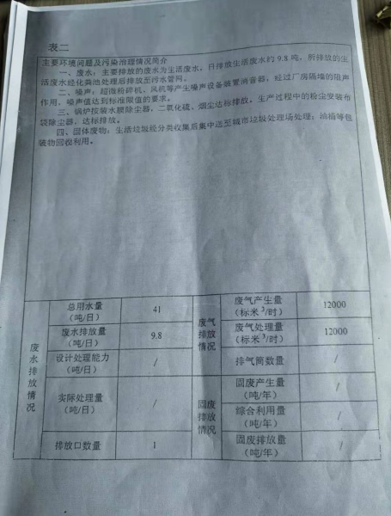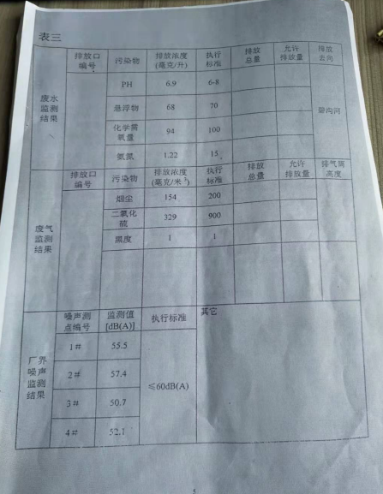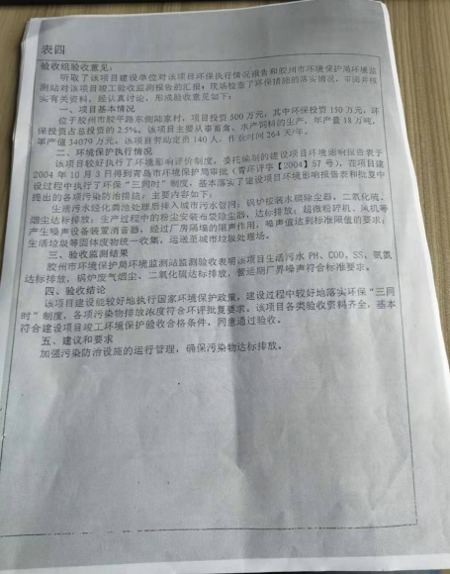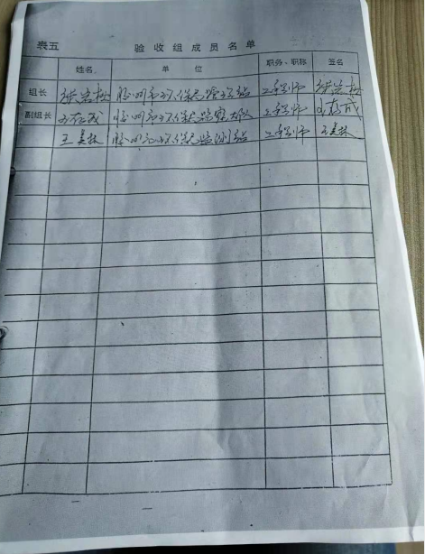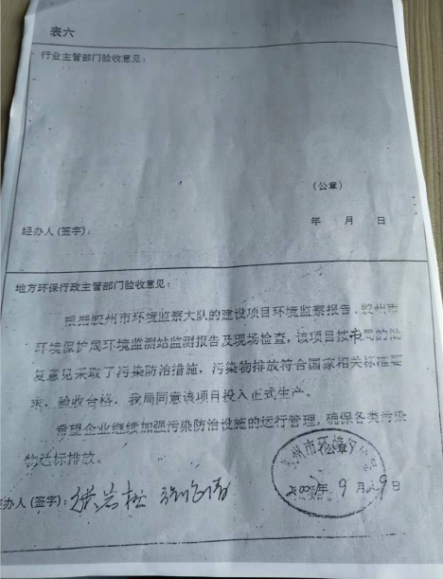
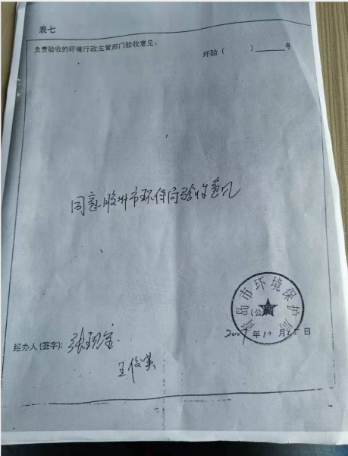

附件2 青岛市环境保护局关于青岛正大饲料有限公司新建禽畜、水产农业发展项目环境影响报告表的批复

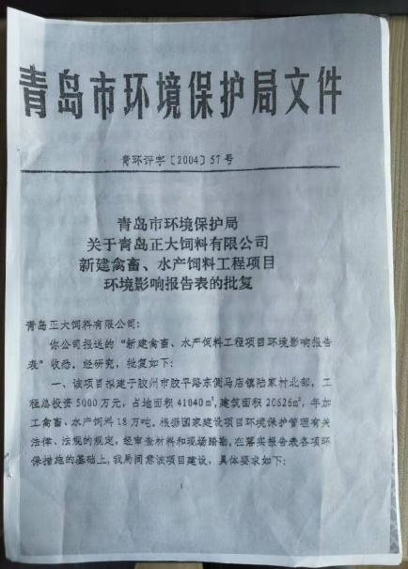
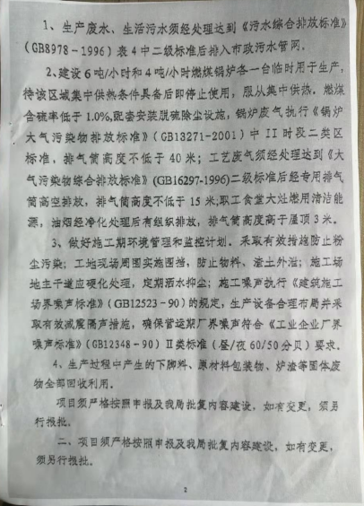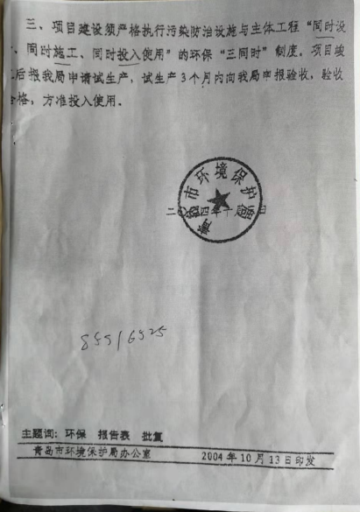

附件3:生产负荷证明

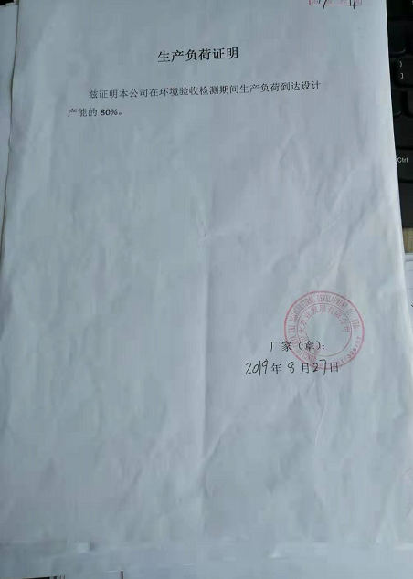

附件4:化粪池防渗说明

